Bienvenido a ASA24. En esta página encontrará consejos para contestar su cuestionario de 24 horas de alimentación.
Preguntas generales
¿Cómo contesto el cuestionario ASA24?
¿Cómo cambio el tamaño de la letra para que sea más grande o más pequeño?
¿Qué debo hacer si no puedo completar el cuestionario ASA24 después de haberlo comenzado?
Reportando alimentos y bebidas
¿Cómo añado una comida o refrigerio?
¿Qué hago si no puedo encontrar una comida o refrigerio?
¿Puedo anotar una receta?
¿Cómo anoto las comidas o refrigerios de un restaurante?
¿Qué hago si no puedo encontrar lo que le agregué a mi comida o bebida?
¿Puedo guardar los alimentos y bebidas como “favoritos” para no tener que buscarlos mas adelante?
Pasar al siguiente paso
¿Qué hago cuando termine de agregar alimentos y bebidas a una comida o refrigerio?
¿Cómo agrego una comida o refrigerio nuevo?
¿Qué hago cuando termine de informar sobre todo lo que comí o tomé?
Me he atascado y no puedo avanzar - ¿qué debo hacer?
Editar y hacer cambios
¿Cómo cambio la hora, el lugar u otros detalles de una comida o refrigerio?
¿Cómo copio un alimento o bebida de una comida a otra?
¿Cómo muevo un alimento o bebida de una comida a otra?
¿Cómo cambio los alimentos y bebidas que he agregado a Mis comidas y refrigerio?
¿Qué hago si seleccioné Terminé de anotar todas las comidas y refrigerios pero luego quiero agregar otra comida o refrigerio o hacer cambios?
¿Qué hago si deseo hacer un cambio durante la revisión final?
Informar cantidades
¿Qué hago si los tamaños de las porciones en el cuestionario no corresponden con las porciones que consumí?
Adiciones
¿Cómo anoto algo que le haya agregado a un alimento o bebida?
¿Qué hago si no puedo encontrar lo que le agregué a mi comida o bebida?
¿Por qué no puedo agregar sal y pimienta a mis comidas?
Vitaminas, minerales y suplementos
¿Qué hago si ayer no tomé ninguna vitamina, minerales o suplementos?
Solución de problemas
Me he atascado y no puedo avanzar - ¿qué debo hacer?
No puedo escuchar al pingüino - ¿qué debo hacer?
¿Cómo vuelvo a activar o desactivar al pingüino?
¿Cómo cambio el tamaño de la letra para que sea más grande o más pequeña?
¿Dónde puedo buscar ayuda?

¿Cómo contesto el cuestionario ASA24?
Para contestar el cuestionario ASA24, se le pedirá que informe sobre todo lo que comió y tomó ayer desde la medianoche hasta la medianoche o desde la medianoche hasta la medianoche del día de antes de ayer o en las ultimas 24 horas,dependiendo del estudio en el que esté participando.
En el panel de la izquierda Buscar una comida o un refrigerio es donde se buscan los alimentos o bebidas que consumió. Puede buscar un alimento o una bebida anotando el nombre en la casilla Buscar o puede consultar las categorías seleccionando los triángulos para consultar lo que hay bajo estos. Los alimentos y las bebidas están organizados en categorías de productos similares. Por ejemplo, en Cereales fríos encontrará muchos cereales.
En el panel Mis comidas y refrigerios, que está a la derecha del menú, encontrará los alimentos y bebidas sobre los que usted va a informar. Podrá ver la fecha del día sobre el que debe informar en la parte de arriba del panel.
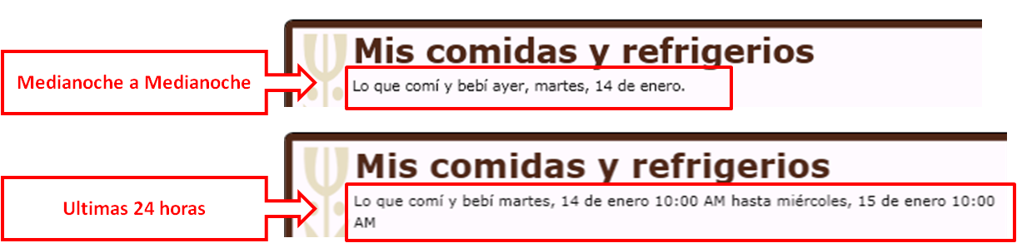
- Primero, se le pedirá que informe sobre los alimentos y bebidas que consumió en cada comida o refrigerio. Estos aparecerán en el panel Mis comidas y refrigerios.
- Después se le pedirá detalles de cada comida y refrigerio, como la cantidad que comió o tomó y si usted les agregó algo (por ejemplo, leche al cereal).
- Tendrá la oportunidad de revisar todo lo que informó y hacer cambios si cometió un error o se le olvidó algo.
- Después se le preguntará sobre algunos alimentos y bebidas que a menudo la gente olvida informar.
- Si la persona que le pidió que contestara el cuestionario ASA24, ha incluido la sección de Suplementos, también se le preguntará sobre las vitaminas, los minerales o suplementos alimenticios que usted tomó durante el mismo periodo de tiempo.
Regresar al inicio

¿Cómo añado una comida o un refrigerio?
Después de que ha agregado una comida seleccionando Agregar una comida o un refrigerio en la parte superior del panel Mis comidas y refrigerios que está a la derecha, busque en el panel Buscar una comida o un refrigerio a la izquierda, los alimentos y bebidas que consumió. Aqui usted tiene 2 opciones:
Opción 1: Buscar el artículo usando la casilla de buscar en la parte de arriba del panel de la izquierda.
Cuando usted escriba un alimento o bebida en la casilla, aparecerán sugerencias para escoger.
Usted puede escoger una de las sugerencias como término de búsqueda o escribir su término de búsqueda y seleccionar Enter o buscar oprimiendo el símbolo de la lupa que esta a la derecha de la casilla Buscar. Dos tipos de coincidencias apareceran, Coincidencias frecuentes y Otras coincidencias. Escoga la comida o refrigerio que mejor describa lo que usted quiera anotar.
Opción 2: mirar las listas en las categorías de comidas y refrigerios.
Seleccione el triángulo de una categoría de comidas y refrigerios para que pueda ver una lista de alimentos y bebidas dentro de esa categoría. Puede seleccionar el triángulo haciendo clic sobre éste o usando las teclas de flechas.
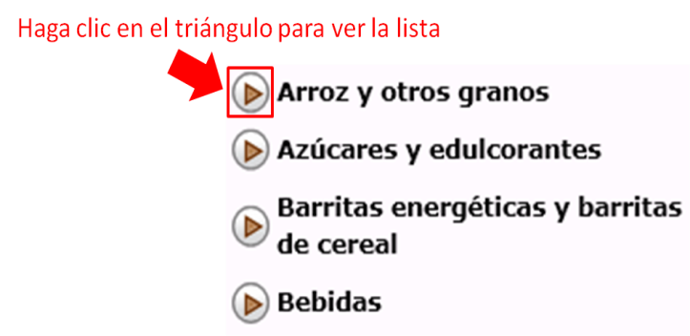
Intente usar los dos métodos para buscar sus alimentos o bebidas. Cuando encuentre lo que busca, seleccione esta opción y haga clic en la flecha en el medio para moverla a Mis comidas y refrigerios a la derecha.
El alimento o la bebida seleccionada aparecerá bajo la comida o refrigerio sobre el que usted está informando tal como lo puede ver en la comida anotada en la casilla de la flecha. Tambien puede ver la comida sobre la que usted está informando en la casilla seleccionada en el panel Mis comidas y refrigerios.
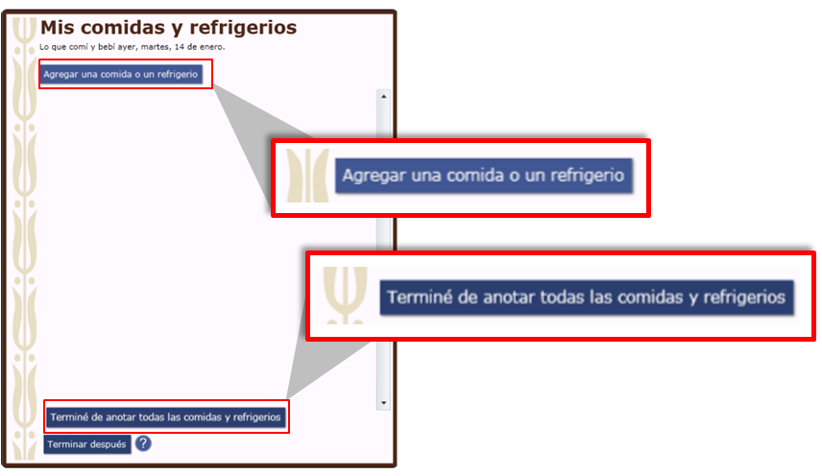
Después puede buscar o mirar las listas para encontrar el siguiente alimento o bebida que consumió en esa comida. Después de que informe sobre todo lo que comió en esa comida o refrigerio, oprima Agregar una comida o refrigerio, que se encuentra en la parte superior del panel Mis comidas y refrigerios, a la derecha. Si terminó de anotar todas sus comidas y refrigerios, oprima Terminé de anotar todas las comidas y refrigerios en la parte inferior del panel Mis comidas y refrigerios.
Si tiene dificultad para encontrar un alimento o bebida, consulte la pregunta ¿Qué hago si no puedo encontrar una comida o un refrigerio?
Regresar al inicio

¿Qué hago si no puedo encontrar una comida un refrigerio?
Intente mirar las listas de categorías de comidas y refrigerios para encontrar algo similar. Si eso no funciona, intente anotar el nombre o algo similar en la casilla Buscar. Si aun así no puede encontrar el artículo o algo bastante similar, oprima el botón No puede encontrar en la parte de abajo del panel de la izquierda.
En el recuadro que aparece, podrá anotar el nombre o una descripción del artículo.
Regresar al inicio

¿Puedo anotar una receta?
En el cuestionario ASA24 no se pueden agregar recetas. Por favor consulte las listas o busque una comida o un refrigerio similar a lo que usted comió o tomó. Si no puede encontrar la comida o el refrigerio, consulte la pregunta ¿Qué hago si no puedo encontrar una comida o un refrigerio?
Regresar al inicio

¿Cómo anoto las comidas o refrigerios de un restaurante?
Algunas comidas de restaurantes aparecen bajo el nombre del restaurante pero otras no. Puede intentar buscar con el nombre del restaurante para ver si la comida que comió se encuentra ahí. Si no la encuentra, intente mirar las listas o buscar con una descripción más general, por ejemplo, hamburguesa, taco o malteada.
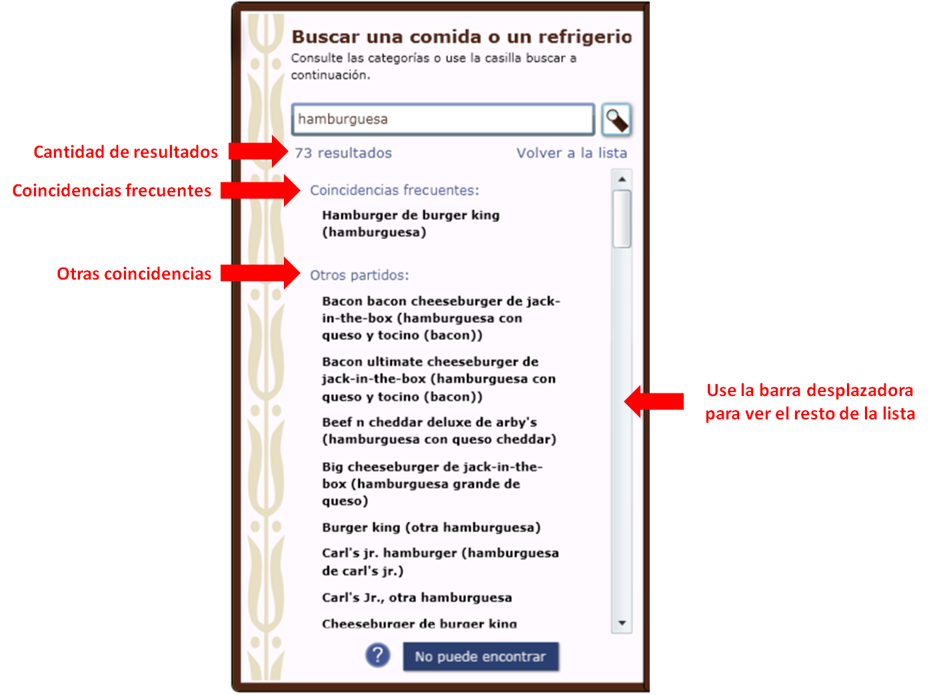
Regresar al inicio

¿Qué hago cuando termine de agregar alimentos y bebidas a una comida o refrigerio?
Cuando termine de informar sobre todos los alimentos y bebidas que consumió en una comida o refrigerio, puede agregar otra comida o refrigerio. Seleccione Agregar una comida o un refrigerio en la parte superior del panel Mis comidas y refrigerios a la derecha.
Después, se le pedirá que agregue los detalles de la siguiente comida o refrigerio que desee informar. Si terminó de anotar todas sus comidas y refrigerios, seleccione Terminé de anotar todas las comidas y refrigerios en la parte de abajo del panel Mis comidas y refrigerios.
Regresar al inicio

¿Cómo agrego una comida o refrigerio nuevo?
Seleccione Agregar una comida o un refrigerio en la parte superior del panel Mis comidas y refrigerios a la derecha.
Después se le preguntará sobre la comida o refrigerio (por ejemplo, qué comida era y a qué hora la tomó). Luego de que anote la información, oprima el botón Siguiente en la parte inferior derecha de la ventana.
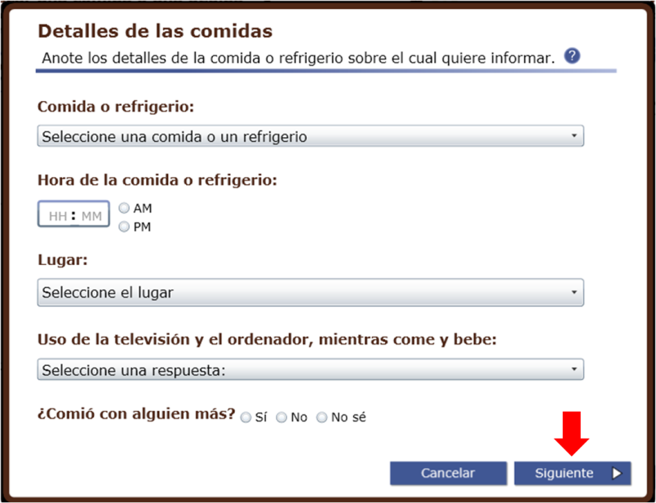
Después regresará a la pantalla principal para consultar las listas o buscar los alimentos o bebidas que consumió en esa comida o refrigerio usando el panel de la izquierda Buscar una comida o un refrigerio.
Regresar al inicio

¿Qué hago cuando termine de informar sobre todo lo que comí o tomé?
Luego de que informe sobre todo lo que comió o tomó en todas sus comidas y refrigerios en el periodo indicado, oprima Terminé de anotar todas las comidas y refrigerios en la parte de abajo del panel Mis comidas y refrigerios a la derecha.
Tendrá entonces que informar sobre los detalles de cada comida y refrigerio, tales como la cantidad que consumió y si le agregó algo (por ejemplo, leche al cereal).
Regresar al inicio

¿Cómo cambio la hora, el lugar u otros detalles de una comida o refrigerio?
Haga clic en el botón de editar a la derecha de cada comida o refrigerio que desea cambiar en el panel Mis comidas y refrigerios y aparecerá una pantalla de comidas. Podrá hacer cambios en esa pantalla.
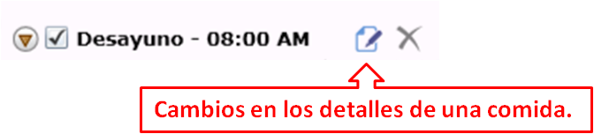
Regresar al inicio

¿Cómo copio un alimento o bebida de una comida a otra?
Si usted comió o tomó exactamente el mismo alimento o bebida en más de una comida o refrigerio, una vez que lo haya anotado, podrá copiarlo a otra comida o refrigerio. Use el botón de copiar que está a la derecha del alimento o bebida que desea copiar. Después, se le preguntará a qué comida o refrigerio quiere copiar el alimento o la bebida. Debe seleccionar la comida de la lista del menú que aparece. La lista tiene todas las comidas que usted ha anotado para el periodo de información indicado. Luego de seleccionar la comida correcta, haga clic en el botón de Copiar.
Paso 1:
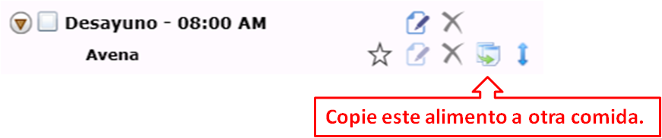
Paso 2:
Regresar al inicio

¿Cómo muevo un alimento o bebida de una comida a otra?
Seleccione el botón para mover que esta a la derecha del alimento o bebida que desea mover en el panel Mis comidas y refrigerios.
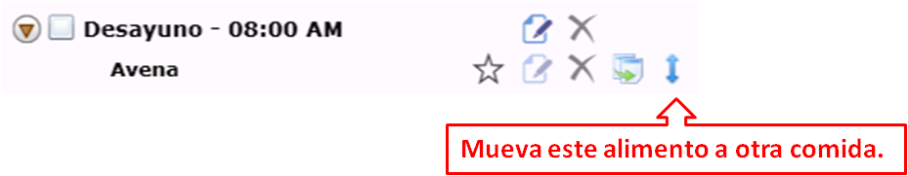
Después, se le preguntará a qué comida o refrigerio quiere mover el alimento o la bebida. Debe seleccionar la comida de la lista del menú desplegable. El menú desplegable incluirá todas las comidas que ha anotado para el periodo de información indicado. Seleccione el botón Mover cuando ha seleccionado la comida correcta.
Regresar al inicio

¿Cómo cambio los alimentos y bebidas que he agregado a Mis comidas y refrigerios?
Puede usar los botones a la derecha de los alimentos y bebidas que ha anotado para borrar, mover, copiar o editar una comida o un refrigerio.

- El botón Agregar a favoritos le permite guardar un alimento o bebida como favorito. Una vez seleccionado, aparecerá como un alimento favorito y podrá seleccionarlo en el panel Buscar una comida o un refrigerio en cualquier momento.
- El botón Editar le permite hacer cambios en los detalles sobre alimentos que ya anotó.
- El botón Eliminar le permite borrar una comida o refrigerio.
- El botón Copiar le permite copiar un alimento o bebida a otra comida o refrigerio. Por favor vea ¿Cómo copio un alimento o bebida de una comida a otra?
- El botón Mover le permite mover un alimento o bebida a otra comida o refrigerio. Por favor vea ¿Cómo muevo un alimento o bebida de una comida a otra?
Regresar al inicio

¿Qué hago si seleccioné Terminé de anotar todas las comidas y refrigerios pero luego quiero agregar otra comida o refrigerio o hacer cambios?
Si está informando detalles como tamaños de la porción o algo que le agregó a un alimento o bebida, primero debe de terminar de anotar estos detalles antes de añadir otra comida o refrigerio, o hacer algún cambio. También puede hacer este tipo de cambios después, durante la revisión final. Para mas información vea ¿Como cambio las comidas y refrigerios que he agregado a Mis comidas y refrigerios?
Si desea cambiar los detalles de la comida o refrigerio como qué comida era o a qué hora la comió, por favor vea ¿Como cambio la hora, tiempo u otra información sobre una comida o refrigerio?
Regresar al inicio

¿Qué hago si deseo hacer un cambio durante la revisión final?
Seleccione Hacer cambios en la parte de abajo de la pantalla de Revisar para mirar las listas o buscar comidas o refrigerios, después use el botón Agregar una comida o un refrigerio en el panel Mis comidas y refrigerios o las opciones al lado de cada comida, alimento o refrigerio para hacer cambios.
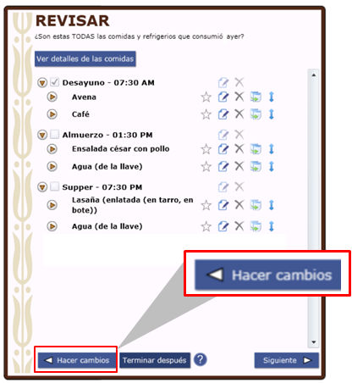
Si desea cambiar el tiempo, lugar y otros detalles de una comida o refrigerio, por favor vea ¿Como cambio la hora, tiempo u otra información sobre una comida o refrigerio?
Si desea cambiar un alimento o bebida sobre el cual informó,por favor vea ¿Cómo cambio los alimentos y bebidas que he agregado a Mis comidas y refrigerios?
Regresar al inicio

¿Qué hago si los tamaños de las porciones en el cuestionario no corresponden con las porciones que consumí?
Escoja el tamaño de la porción que más se parezca a la que usted comió o tomó. Puede seleccionar menos de si usted comió o tomó menos que la porción más pequeña que se muestra o especificar una cantidad que es más que la porción más grande. Recuerde que las imágenes del tamaño de la porción muestran la cantidad que usted comió, no la cantidad que se sirvió o que le sirvieron.
Regresar al inicio

¿Cómo anoto algo que le haya agregado a un alimento o bebida?
Al contestar detalles de sus alimentos o bebidas, es posible que se le pregunte si agregó cosas como por ejemplo crema de queso al pan o limón al té. La crema de queso y el limón son ejemplos de cosas que llamamos adiciones. Es posible que ya haya informado sobre sus adiciones como un artículo por separado, así que no es necesario volver a informar sobre estas en este punto. Si todavía no ha informado sobre las adiciones a sus alimentos, puede buscarlas o consultar las listas y usar la flecha a la derecha en la pantalla para informar sobre sus adiciones. Las adiciones que seleccione aparecerán a la derecha. Si comete un error puede usar la flecha izquierda para borrar una adición.
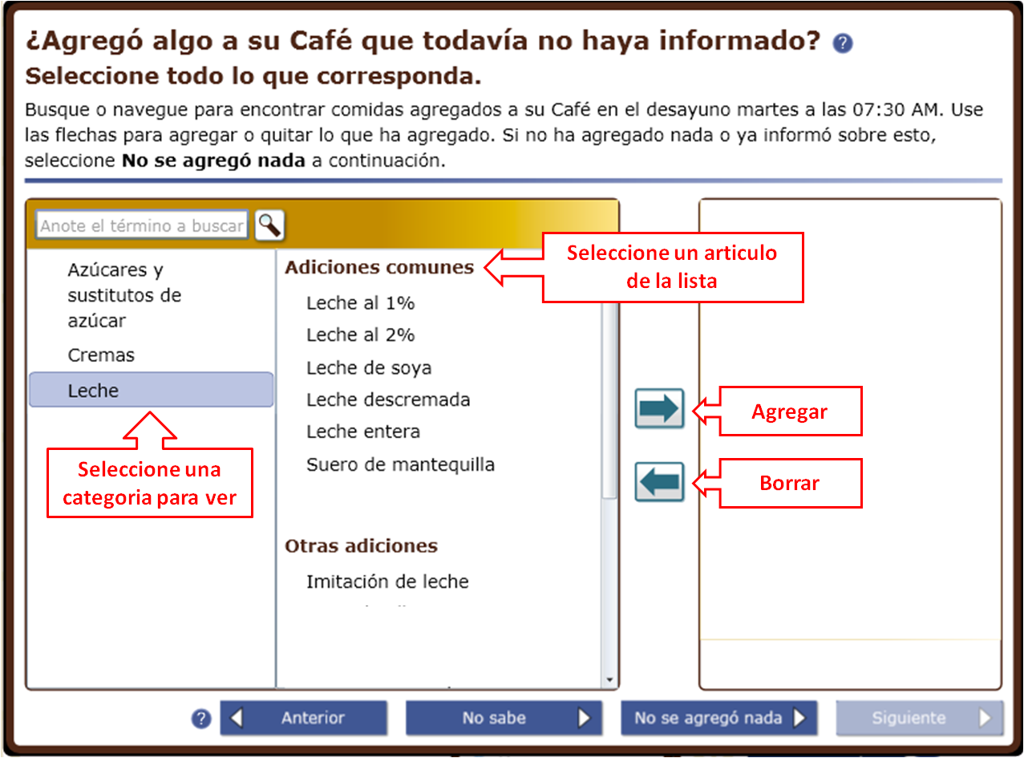
Regresar al inicio

¿Qué hago si no puedo encontrar lo que le agregué a mi comida o bebida?
Si no puede encontrar lo que agregó, busque lo que más se le parezca.
Regresar al inicio

¿Puedo guardar los alimentos y bebidas como “favoritos” para no tener que buscarlos mas adelante?
Si quiere guardar un alimento o bebida como favorito, puede hacerlo seleccionando el botón de la estrella que aparece al lado del alimento o bebida en los paneles Buscar una comida o un refrigerio y Mis comidas y refrigerios.
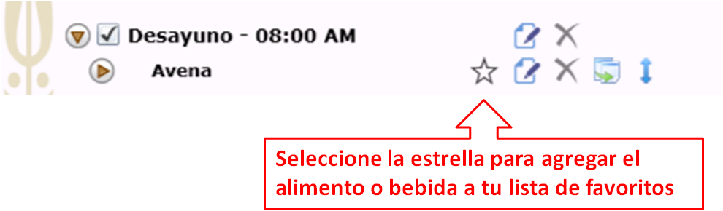
Cuando seleccione un favorito, éste aparecerá en una lista de Favoritos en la parte superior del panel Buscar una comida o un refrigerio. Asi podrá seleccionar e informar fácilmente sobre él en las sesiones presentes y del futuro del ASA 24.
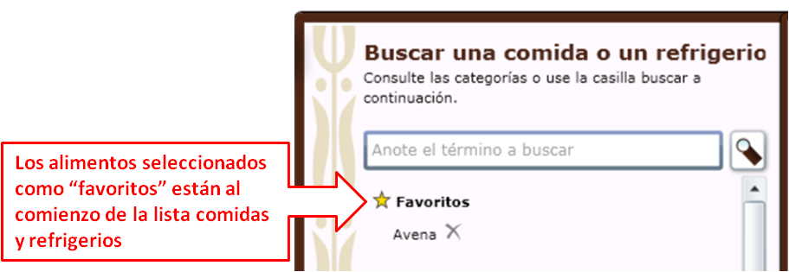
Regresar al inicio

¿Por qué no puedo agregar sal y pimienta a mis comidas?
La sal y pimienta no se incluyen en ASA24 así que no es necesario que las agregue.
Regresar al inicio

¿Qué hago si ayer no tomé ninguna vitamina, minerales o suplementos?
Si ayer no tomó vitaminas, minerales y suplementos, seleccione No hay suplementos para informar en la parte de abajo del panel Mis Suplementos a la derecha.
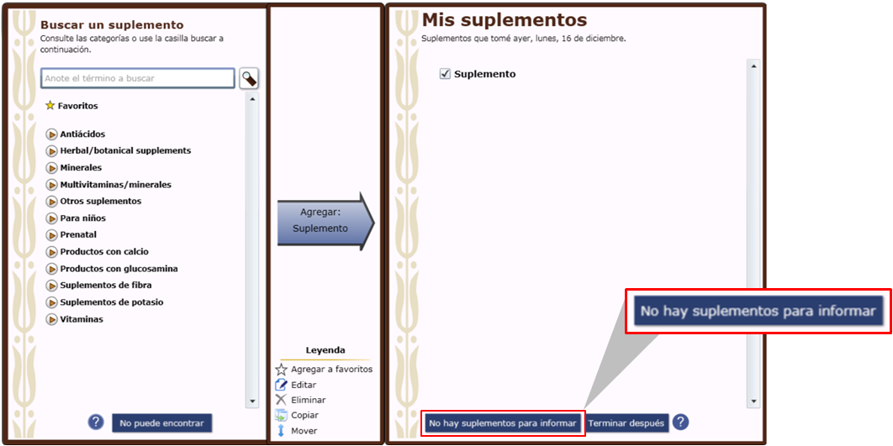
Regresar al inicio

¿Qué debo hacer si no puedo completar el cuestionario ASA24 después de haberlo comenzado?
Lo mejor es informar sobre todos sus alimentos y bebidas en una sola sesión. Este es un requisito en algunos estudios donde el personal del estudio le dará instrucciones de cómo llenar el ASA en una sesión. Para otros estudios, puede llenar el ASA24 después de haberlo empezado. Oprima Terminar después al final del panel Mis alimentos y Bebidas o del panel Mis Suplementos a la derecha de la pantalla.
Sus respuestas se guardarán y usted puede regresar más tarde para terminar el cuestionario. Si tuvo problemas como que su navegador se cerró o su computadora se apagó, intente ingresar de nuevo hoy. Sus respuestas se guardan a medida que usted completa cada paso; asi, usted podrá ver donde se detuvo y terminar el cuestionario.
Regresar al inicio

Me he atascado y no puedo avanzar - ¿qué debo hacer?
Asegúrese de que contestó todas las preguntas en la pantalla. La mayoría de las pantallas tienen un botón Siguiente que no se activa hasta que usted responda todas las preguntas.
Si su navegador de Internet o su computadora no responden y necesita apagarla, intente ingresar de nuevo el mismo día para terminar. Sus respuestas se guardan a medida que usted completa cada paso; así, usted podrá ver donde se detuvo y terminar el cuestionario.
Regresar al inicio

No puedo escuchar al pingüino - ¿qué debo hacer?
Si no puede escuchar al pingüino, verifique que los altavoces de su computadora estén encendidos y trate de ajustar el volumen. También, seleccione la Barra de herramientas del pingüino en la esquina de arriba a la izquierda de la pantalla para verificar que la voz del pingüino está activada.
Si no tiene altavoces o si sus altavoces no funcionan, puede leer lo que el pingüino dice en los globos.
Regresar al inicio

¿Cómo vuelvo a activar o desactivar al pingüino?
Seleccione la Barra de herramientas del pingüino que esta arriba a la izquierda de la pantalla.
Puede desactivar la voz del pingüino (puede leer lo que el pingüino dice en los globos). También puede hacer que el pingüino desaparezca si no necesita ayuda con el cuestionario ASA24. Si cambia de parecer, vaya a la Barra de herramientas del pingüino otra vez para activar el pingüino.
Regresar al inicio

¿Cómo cambio el tamaño de la letra para que sea más grande o más pequeña?
Seleccione una de las tres A (A A A) en la parte superior derecha de la pantalla para cambiar el tamaño de la letra a pequeña, mediana o grande.
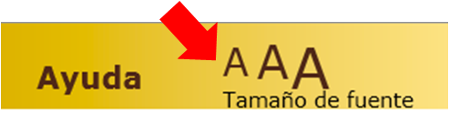
Regresar al inicio

¿Dónde puedo buscar ayuda?
Podrá encontrar ayuda en estos tres lugares:
- Lea las preguntas y respuestas en este documento.(Puede acceder a este documento desde la pagina Web al hacer clic en el enlace de ayuda que esta en el encabezado.)
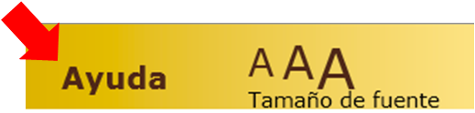
- Asegúrese de que el pingüino esté activado (ver la Barra de herramientas del pingüino en la parte de arriba de la pantalla). Si oprime el botón de repetir, recibirá instrucciones especificas de lo que esta sucediendo en la pantalla en la cual esta trabajando. El pingüino repetirá las instrucciones cada vez que usted seleccione la flecha en el tema con el que necesita ayuda.
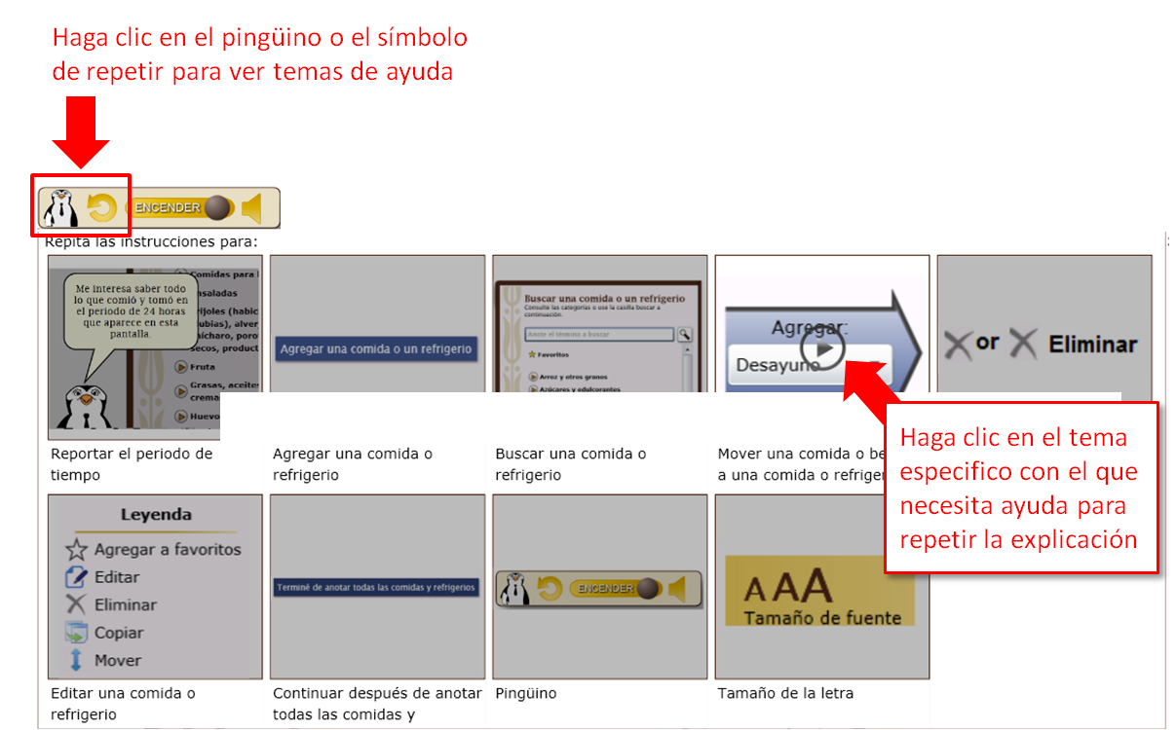
- Seleccione los signos de interrogación azules () que aparecen en algunas pantallas para que pueda recibir ayuda adicional.
Si necesita más ayuda, comuníquese con la persona que le pidió que contestara el cuestionario ASA24.
Regresar al inicio

